Извещение о проведении аукционов
по продаже прав на заключение договоров аренды земельных участков

- Организатор аукциона
Департамент муниципального имущества и земельных отношений администрации города Красноярска, находящийся по адресу: 660049, г. Красноярск, ул. Карла Маркса, 75 – в части организации аукциона и координации деятельности органов администрации города при проведении аукциона; в части заключения договоров аренды земельных участков.
Департамент муниципального заказа администрации города Красноярска, находящийся по адресу: 660049, г. Красноярск, ул. Карла Маркса, 95– в части проведения аукциона.
- Уполномоченный орган и реквизиты решения о проведении аукциона
Решение о проведении аукциона принято распоряжением администрации города Красноярска:
- от 07.07.2017 № 3095-недв «О проведении аукциона по продаже права на заключение договора аренды земельного участка (ул. Подгорная, 26, 24:50:0700228:132)»;
- от 10.07.2017 № 3116-недв «О проведении аукциона по продаже права на заключение договора аренды земельного участка (ул. Садовая, 24:50:0100212:134)»;
- от 10.07.2017 № 3117-недв «О проведении аукциона по продаже права на заключение договора аренды земельного участка (ул. Новая, 24:50:0600094:1731)».
3. Место, дата, время и порядок проведения аукциона
Аукцион начинается 18 августа 2017 года с 14:45 часов в последовательности, указанной в извещении по адресу: г. Красноярск, ул. Карла Маркса, 95, каб. 303.
4. Предмет аукциона
Право на заключение договора аренды земельного участка с кадастровым номером 24:50:0700228:132, расположенного по адресу: г. Красноярск, Свердловский район, ул. Подгорная, 26, предназначенного для размещения объекта: общественное питание (код – 4.6), гостиничное обслуживание (код – 4.7).
Схема расположения земельного участка:
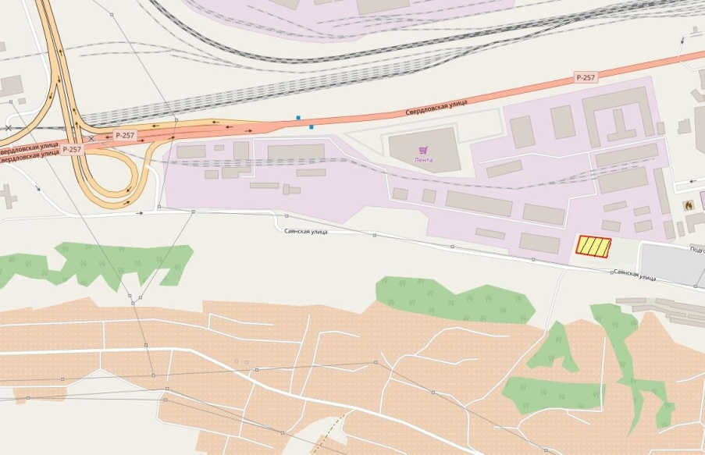
Общая площадь предполагаемого к строительству земельного участка составляет 2 627 кв. м, площадь застраиваемого участка, площадь участка для обустройства подъезда к территории, внешнего и внутриплощадочного благоустройства определить градостроительным планом.
Обременения земельного участка: отсутствуют.
Государственная собственность на земельный участок не разграничена.
Права на земельный участок – не зарегистрированы, ограничения прав – отсутствуют.
В соответствии с Правилами землепользования и застройки городского округа город Красноярск, утвержденными Решением Красноярского городского Совета депутатов от 7 июля 2015 № В-122, земельный участок относится к зоне делового, общественного и коммерческого назначения, объектов культуры (О - 1). Список ограничений по использованию и обременений обязательствами: использовать участок согласно градостроительному регламенту в системе зонирования. Без права изменения установленного целевого (разрешенного) использования участка, а так же продажи участка по частям, влекущее изменение целевого (разрешенного) использования. Обеспечить содержание земель общего пользования, прилегающих к территории, в соответствии с экологическими нормами, санитарными правилами, иными действующими нормативными и законодательными актами.
Разрешенное использование: «общественное питание (код – 4.6), гостиничное обслуживание (код – 4.7)», согласно утвержденному классификатору видов разрешенного использования соответствует – «общественное питание, гостиничное обслуживание».
Категория земель: «Земли населенных пунктов».
В зоне делового, общественного и коммерческого назначения, объектов культуры (О - 1) установлены следующие предельные параметры разрешенного строительства:
1) предельный размер земельного участка: минимальный - 0,03 га, максимальный - 49 га;
2) максимальный процент застройки в границах земельного участка, определяемый как отношение суммарной площади земельного участка, которая может быть застроена, ко всей площади земельного участка, - не более 80%;
3) отступ от красной линии до зданий, строений, сооружений при осуществлении строительства - не менее 6 м.
Градостроительный план земельного участка от 04.05.2017 № RU24308000-16499, утвержден распоряжением администрации города Красноярска от 05.05.2017 № 62-арх.
Технические условия подключения объекта к сетям инженерно-технического обеспечения и информация о плате за подключение:
- Письмо АО «Красноярская теплотранспортная компания» от 15.03.2017 № 2-5/23-237 об отказе в теплоснабжении и выдачи технических условий для планируемого к строительству объекта на земельном участке с разрешенным использованием: гостиничное обслуживание (код 4.7); общественное питание (код – 4.6), по адресу: г. Красноярск, Свердловский район, ул. Подгорная, 26, по причине отсутствия пропускной способности тепловых сетей.
- Письмо ООО «ФармЭнерго» от 31.03.2017 № 29/17 об отказе в теплоснабжении и выдачи технических условий, по причине отсутствия наличия резерва пропускной способности тепловых сетей.
- Письмо ООО «КрасКом» от 29.06.2016 № КЦО 16/3642015 о невозможности подключения к сетям водоснабжения, водоотведения, в связи с отсутствием технической возможности подключения вследствие отсутствия свободной мощности.
- Письмом от 31.10.2016 № 2458 АО «Красноярсккрайгаз» (далее - АО) сообщает, что в настоящее время АО не обладает технической возможностью выдачи технических условий для подключения объекта капитального строительства по адресу: г. Красноярск, Свердловский район, ул. Подгорная, 26.
Согласно заключению по состоянию земельного участка от 09.06.2017 № 5254-ДМИиЗО, участок не огражден, визуально свободен от застройки.
4.2. Право на заключение договора аренды земельного участка с кадастровым номером 24:50:0100212:134, расположенного по адресу: установлено относительно ориентира, расположенного в границах участка. Почтовый адрес ориентира: Красноярский край, г. Красноярск, Октябрьский район, ул. Садовая, предназначенного для размещения объекта: спорт (код – 5.1), в части размещения объектов капитального строительства в качестве спортивных клубов, спортивных залов, бассейнов, устройства площадок для занятия спортом и физкультурой (беговые дорожки, спортивные сооружения).
Схема расположения земельного участка:
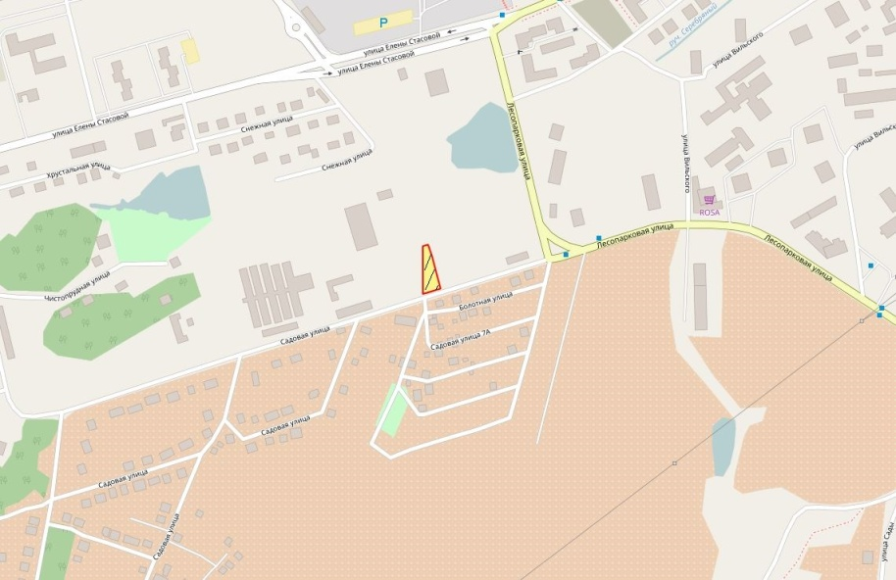
Общая площадь предполагаемого к строительству земельного участка составляет 1627 кв. м, площадь застраиваемого участка, площадь участка для обустройства подъезда к территории, внешнего и внутриплощадочного благоустройства определить градостроительным планом.
Обременения земельного участка: охранная зона инженерных сетей 1246 кв.м.
Государственная собственность на земельный участок не разграничена.
Права на земельный участок – не зарегистрированы, ограничения прав – отсутствуют.
В соответствии с Правилами землепользования и застройки городского округа город Красноярск, утвержденными Решением Красноярского городского Совета депутатов от 7 июля 2015 № В-122, земельный участок относится к зоне застройки многоэтажными жилыми домами (Ж-4), с наложением зон с особыми условиями использования территорий: охранных зон сетей электроснабжения, водоснабжения, канализации, теплоснабжения. Список ограничений по использованию и обременений обязательствами: использовать участок согласно градостроительному регламенту в системе зонирования. Без права изменения установленного целевого (разрешенного) использования участка, а так же продажи участка по частям, влекущее изменение целевого (разрешенного) использования. Обеспечить содержание земель общего пользования, прилегающих к территории, в соответствии с экологическими нормами, санитарными правилами, иными действующими нормативными и законодательными актами.
Разрешенное использование: «спорт (код – 5.1)», согласно утвержденному классификатору видов разрешенного использования соответствует – «спорт».
Категория земель: «Земли населенных пунктов».
В зоне застройки многоэтажными жилыми домами (Ж-4) установлены следующие предельные параметры разрешенного строительства:
1) предельный размер земельного участка: минимальный - 0,01 га, максимальный - 5 га;
2) максимальный процент застройки в границах земельного участка, определяемый как отношение суммарной площади земельного участка, которая может быть застроена, ко всей площади земельного участка, - не более 40% (в условиях реконструкции существующей застройки - не более 60%);
3) коэффициент интенсивности жилой застройки - не более 1,5 (в условиях реконструкции существующей застройки - не более 1,9);
4) отступ от красной линии до зданий, строений, сооружений при осуществлении строительства - не менее 6 м.
Технические условия подключения объекта к сетям инженерно-технического обеспечения и информация о плате за подключение:
- Письмо ООО «Красноярская теплоэнергетическая компания» от 12.04.2017 № 719 об отказе в теплоснабжении и выдачи технических условий по причине отсутствия пропускной способности тепловых сетей.
- Письмо ООО «КрасКом» от 22.02.2017 № КЦО 17/40193 о невозможности подключения к сетям водоснабжения, водоотведения, в связи с отсутствием технической возможности подключения вследствие отсутствия свободной мощности.
- Письмом от 17.10.2016 № 2314 АО «Красноярсккрайгаз» (далее - АО) сообщает, что в настоящее время АО не обладает технической возможностью выдачи технических условий для подключения объекта капитального строительства по адресу: г. Красноярск, Октябрьский район, ул. Садовая.
Согласно заключению по состоянию земельного участка от 09.06.2017 № 5244-ДМИиЗО, участок не огражден, визуально свободен от застройки, подъезд возможен.
4.3. Право на заключение договора аренды земельного участка с кадастровым номером 24:50:0600094:1731, расположенного по адресу: г. Красноярск, Кировский район, ул. Новая, предназначенного для размещения объекта: обслуживание автотранспорта (код – 4.9).
Схема расположения земельного участка:
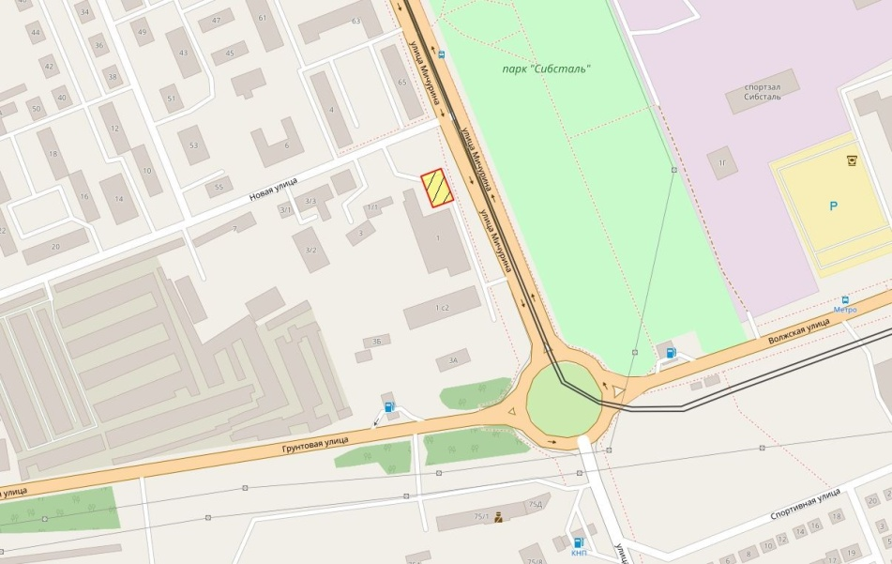
Общая площадь предполагаемого к строительству земельного участка составляет 597 кв. м, площадь застраиваемого участка, площадь участка для обустройства подъезда к территории, внешнего и внутриплощадочного благоустройства определить градостроительным планом.
Обременения земельного участка: охранная зона инженерных сетей 61 кв.м.
Государственная собственность на земельный участок не разграничена.
Права на земельный участок – не зарегистрированы, ограничения прав – отсутствуют.
В соответствии с Правилами землепользования и застройки городского округа город Красноярск, утвержденными Решением Красноярского городского Совета депутатов от 7 июля 2015 № В-122, земельный участок относится к многофункциональной зоне (МФ), с наложением зон с особыми условиями использования территорий: охранных зон сетей связи, теплоснабжения. Список ограничений по использованию и обременений обязательствами: использовать участок согласно градостроительному регламенту в системе зонирования. Без права изменения установленного целевого (разрешенного) использования участка, а так же продажи участка по частям, влекущее изменение целевого (разрешенного) использования. Обеспечить содержание земель общего пользования, прилегающих к территории, в соответствии с экологическими нормами, санитарными правилами, иными действующими нормативными и законодательными актами.
Разрешенное использование: «обслуживание автотранспорта (код – 4.9)», согласно утвержденному классификатору видов разрешенного использования соответствует – «обслуживание автотранспорта».
Категория земель: «Земли населенных пунктов».
В многофункциональной зоне (МФ) установлены следующие предельные параметры разрешенного строительства:
1) предельный размер земельного участка: минимальный - 0,01 га, максимальный - 5 га;
2) максимальный процент застройки в границах земельного участка, определяемый как отношение суммарной площади земельного участка, которая может быть застроена, ко всей площади земельного участка, - не более 80%;
3) коэффициент интенсивности жилой застройки - не более 1,9;
4) отступ от красной линии до зданий, строений, сооружений при осуществлении строительства - не менее 6 м.
Технические условия подключения объекта к сетям инженерно-технического обеспечения и информация о плате за подключение:
- Письмо АО «Красноярская теплотранспортная компания» от 12.04.2017 № 2-5/23-316 об отказе в теплоснабжении и выдачи технических условий для планируемого к строительству объекта на земельном участке с разрешенным использованием: обслуживание автотранспорта (код – 4.9), по адресу: г. Красноярск, Кировский район, ул. Новая, по причине отсутствия пропускной способности тепловых сетей.
- Письмо ООО «КрасКом» от 18.04.2017 № КЦО-17/41805 о невозможности подключения к сетям водоснабжения, водоотведения, в связи с отсутствием технической возможности подключения вследствие отсутствия свободной мощности.
- Письмом от 28.03.2017 № 588 АО «Красноярсккрайгаз» (далее - АО) сообщает, что в настоящее время АО не обладает технической возможностью выдачи технических условий для подключения объекта капитального строительства по адресу: г. Красноярск, Кировский район, ул. Новая.
Согласно заключению по состоянию земельного участка от 09.06.2017 № 5255-ДМИиЗО, участок не огражден, визуально свободен от застройки.

5. Начальная цена, шаг аукциона, размер задатка, срок аренды
№ | Адрес земельного участка, кадастровый номер | Начальный размер арендной платы, руб. в год | Шаг аукциона, руб. | Размер задатка, руб. | Срок аренды
1 | г. Красноярск, Свердловский район, ул. Подгорная, 26, 24:50:0700228:132 | 1 160 000 | 34 800 | 580 000 | 5 лет и 6 месяцев
2 | г. Красноярск, Октябрьский район, ул. Садовая, 24:50:0100212:134 | 800 000 | 24 000 | 400 000 | 2 года и 8 месяцев
3 | г. Красноярск, Кировский район, ул. Новая, 24:50:0600094:1731 | 208 000 | 6 240 | 104 000 | 2 года и 8 месяцев
6. Форма заявки об участии в аукционе, порядок приема, адрес места приема, даты и время начала и окончания приема заявок на участие в аукционе
Заявка на участие в аукционе предоставляется организатору аукциона (департамент муниципального заказа) согласно Приложению № 1.
Прием заявок на участие в аукционе осуществляется по адресу: г. Красноярск, ул. Карла Маркса, 95, каб. 613а, в рабочие дни с 9:00 до 18:00 часов (перерыв на обед с 13:00 до 14:00 часов).
Начало приема заявок: с 19 июля 2017 года.
Окончание приема заявок: до 10:00 часов 14 августа 2017 года.
Для участия в аукционе заявители представляют в установленный в извещении о проведении аукциона срок следующие документы:
1) заявка на участие в аукционе по установленной в извещении о проведении аукциона форме с указанием банковских реквизитов счета для возврата задатка;
2) копии документов, удостоверяющих личность заявителя (для граждан);
3) надлежащим образом заверенный перевод на русский язык документов о государственной регистрации юридического лица в соответствии с законодательством иностранного государства в случае, если заявителем является иностранное юридическое лицо;
4) документы, подтверждающие внесение задатка.
Представление документов, подтверждающих внесение задатка, признается заключением соглашения о задатке.
7. Размер задатка, порядок его внесения участниками аукциона и возврата им задатка, банковские реквизиты счета для перечисления задатка
Задаток вносится до подачи заявки путем перечисления на расчетный счет организатора аукциона (департамент муниципального заказа).
Реквизиты для перечисления задатка:
ИНН 2466203803 КПП 246601001
Получатель: УФК по Красноярскому краю (МР 190100062 Департамент муниципального заказа администрации города л/с 05193005770)
Банк получателя: Отделение Красноярск г. Красноярск
Р/С 40302810400003000062 БИК 040407001 ОГРН 1072468020503
Назначение платежа: «Задаток для участия в торгах по продаже права на заключение договора аренды земельного участка по адресу: __________________________________________________________________».
В случае если задаток вносится третьим лицом, в назначении платежа указываются наименование заявителя, номер и дата договора, заключенного между заявителем и третьим лицом, на основании которого осуществляется платеж.
Организатор аукциона (департамент муниципального заказа) обязан вернуть заявителю, не допущенному к участию в аукционе, внесенный им задаток в течение трех рабочих дней со дня оформления протокола приема заявок на участие в аукционе.
В течение трех рабочих дней со дня подписания протокола о результатах аукциона организатор аукциона обязан возвратить задатки лицам, участвовавшим в аукционе, но не победившим в нем.
Задаток, внесенный лицом, признанным победителем аукциона, задаток, внесенный иным лицом, с которым заключается договор аренды земельного участка, засчитываются в счет арендной платы за него. Задатки, внесенные этими лицами, не заключившими в установленном порядке договора аренды земельного участка вследствие уклонения от заключения указанного договора, не возвращаются.
Денежные средства возвращаются организатором аукциона (департамент муниципального заказа) на счет, с которого они поступили.

Исполняющий обязанности
заместителя Главы города –
руководителя департамента
муниципального заказа Н.Ф. Лузан

Приложение 1
Форма заявки:
Организатору аукциона
Департамент муниципального
заказа администрации г. Красноярска
ЗАЯВКА
на участие в аукционе
________________________________________________________________________________
(Наименование юридического лица или ФИО физического лица)
________________________________________________________________________________
(ИНН)
________________________________________________________________________________
(Адрес местонахождения и почтовый адрес)
Прошу принять заявку и прилагаемые документы для участия в открытом аукционе по продаже:
________________________________________________________________________________
________________________________________________________________________________________________________________________________________________________________________________________________________________________________________________
(Предмет аукциона, кадастровый номер, местоположение, назначение, площадь)
В качестве обеспечения исполнения обязательств по подписанию протокола по результатам аукциона на ваш расчетный счет перечислена сумма задатка в размере:
________________________________________________________________________________
(Перечисленная сумма задатка/ реквизиты платежного документа)

________________________________________________________________________________
(банковские реквизиты счета для возврата задатка)

К заявке прилагаются документы на ____ листах.

1) копии документов, удостоверяющих личность заявителя (для граждан);
2) надлежащим образом заверенный перевод на русский язык документов о государственной регистрации юридического лица в соответствии с законодательством иностранного государства в случае, если заявителем является иностранное юридическое лицо;
3) документы, подтверждающие внесение задатка.

_______________________________
(Дата)
_______________________________
(Контактный телефон)

____________________________________________________________________/____________
(ФИО прописью / Подпись – для физ.лица, ФИО прописью, должность / Подпись – для юр.лица)

МП

